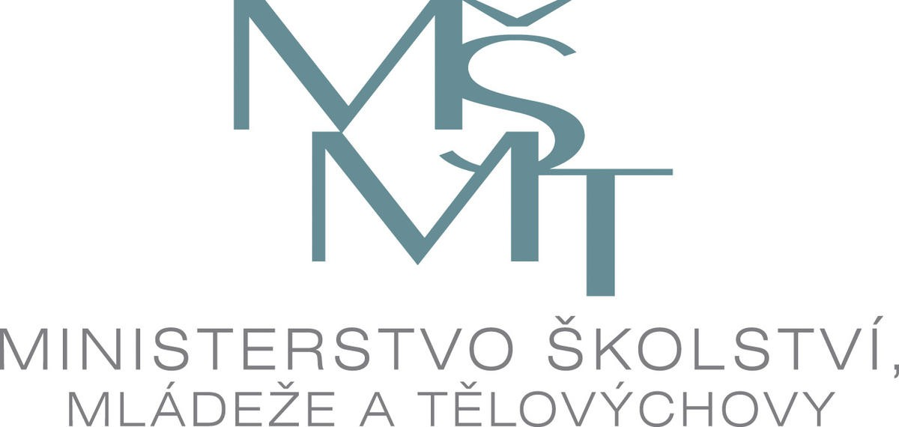
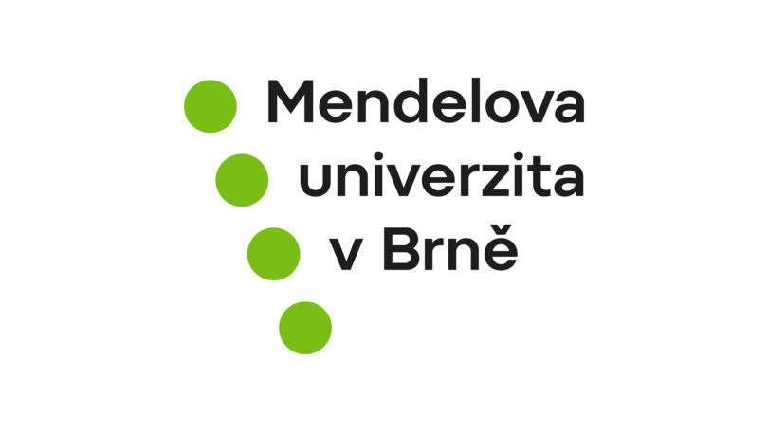

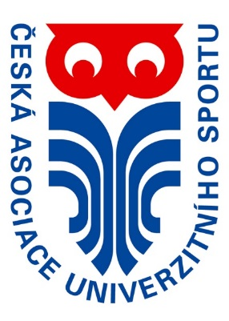

Česká asociace univerzitního sportu
Komise alpských disciplín
Akademické mistrovství ČR v alpských disciplínách 2020, Evropský pohár FIS / UNI
VI. ročník Memoriálu Jiřího Havla

Termín a místo 14. - 16. 2. 2020 Bílá v Beskydech
N 49*26´34.177“ – E 18*27´28.127“
Pořadatel CSA MENDELU
Technické provedení SKI Bílá, z. s.
Discipliny a kategorie slalom a obří slalom ženy, muži
(závod v SG a AC bude vyhodnocen v rámci Mistrovství ČR dne 23. – 24. 1. 2020 ve Špindlerově Mlýně)
Funkcionáři závodu předseda org. výboru Mgr. Jakub Havel, PhD.
sekretář PhDr. Vilém Podešva, CSc.
ředitel závodu Ing. Martin Vrzgula
časomíra Ing. Igor Vala
technický delegát FIS Prof. Ing. Juraj Sinay / SVK
Přihlášky a/ technické přihlášky dle online systému OSÚ AD SLČR
b/ organizační přihlášky zašlou vysílající složky VŠ, fakult a VOŠ nejpozději do 2. 2. 2020 na: jakub.havel@mendelu.cz
CSA MENDELU – Mgr. Jakub Havel, PhD
616 00 Brno, Jana Babáka 5 - tel. +420 730184381
Startovné, vleky účastníkům AM hradí startovné a vleky ČAUS
Všichni účastníci AM (bez omezení věku) musí mít kódové číslo FIS.
Při prezentaci jsou povinni předložit doklad o studiu, absolventi 2019 kopii diplomu.
Případné odvolání do 9. 2. 2020 na webu SLČR – alpské discipliny
Ubytování vlastní
Závodní kancelář Hotel Bauer - Bílá v Beskydech
Program pátek 14. 2. 2020 16. 00 – 18. 00 prezentace
20. 00 schůze vedoucích, losování OS
sobota 15. 2. 2020 8. 45 OS ženy, muži l. kolo
13. 00 OS ženy, muži 2. kolo
17. 00 schůze vedoucích, losování SL
neděle 03. 02. 2019 8. 45 slalom muži l. kolo
10. 30 slalom ženy 1. kolo
12. 15 slalom muži 2. kolo
13. 45 slalom ženy 2. kolo
15. 30 vyhlášení výsledků OS a SL

Mgr. Jakub Havel, PhD. PhDr. Vilém Podešva, CSc.
ředitel CSA MENDELU předseda komise AD ČAUS

